คู่มือการใช้งาน
เว็บไซต์สื่อการสอนภาษาแอสคิวแอล
SQL Tutor

คู่มือการใช้งานโปรแกรม
URL เว็บไซต์ : http://ce67-35.cloud.ce.kmitl.ac.th/
การใช้งานเว็บแอพพลิเคชั้นสำหรับผู้สร้างบทเรียน
- การเข้าสู่ระบบ
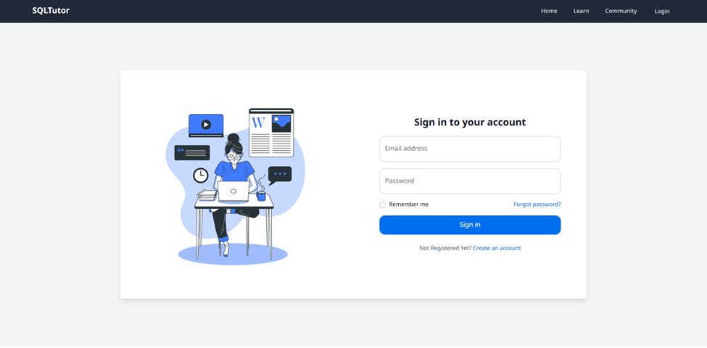
  - ผู้สร้างบทเรียนกรอก e-mail (*) และ password (**) ที่ได้รับมา หลังจากนั้นทำการคลิก Sign in
(*) : root@gmail.com (**) : Qserfv0098112+_!
- การสร้างบทเรียน
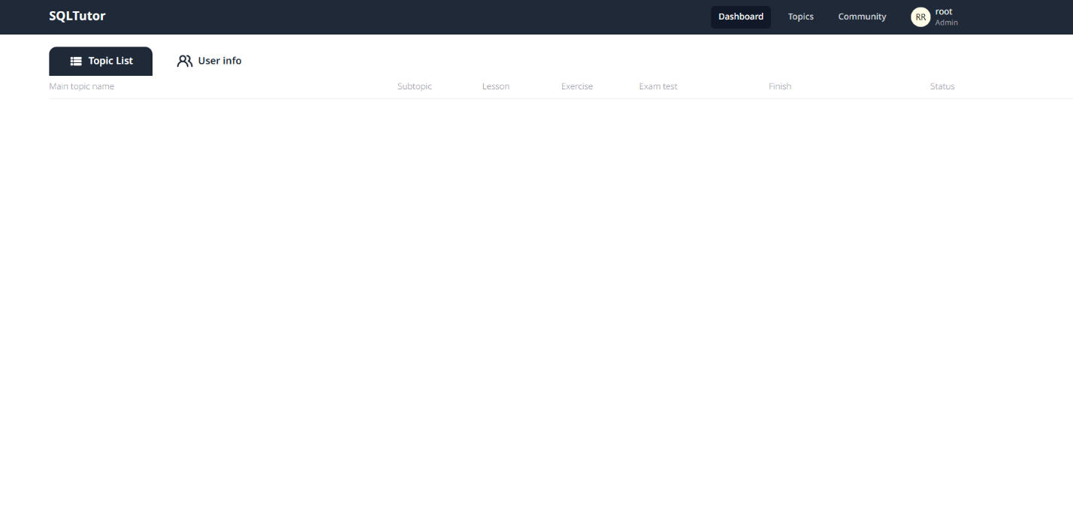
  - หลังจากที่ทำการ Sign in เข้าสู่ระบบมาเรียบร้อยผู้สร้างบทเรียนจะเข้าสู่หน้า Dashboard ที่ว่างเปล่า

  - ให้ผู้สร้างบทเรียนคลิก Topics ที่ Navbar ด้านบนเพื่อเปลี่ยนไปยังหน้า Topics เพื่อทำการสร้างบทเรียน
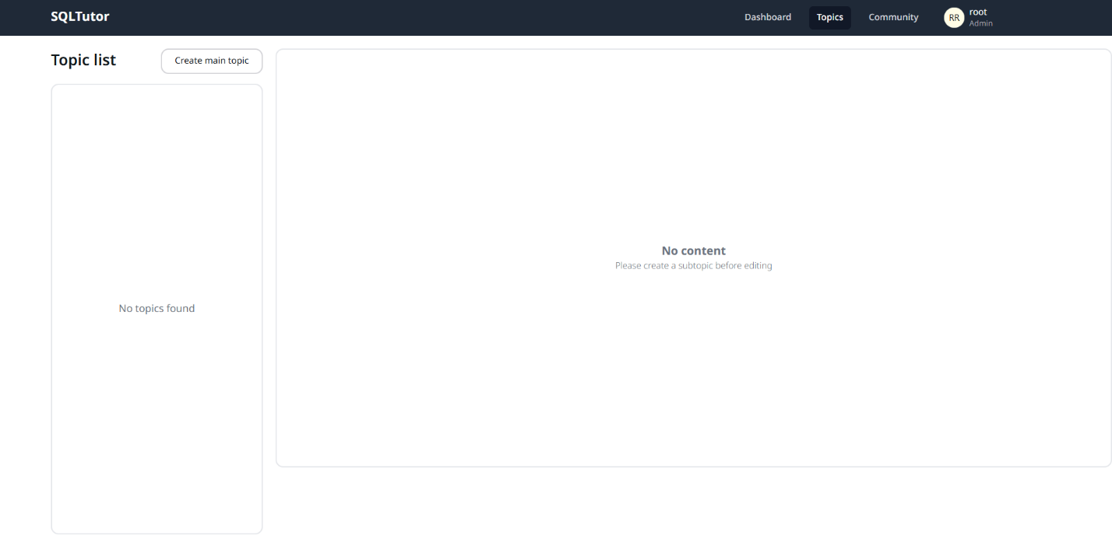
  - เมื่อมายัง หน้า Topics ให้ผู้สร้างคลิกไปที่ปุ่ม Create Main Topic เพื่อสร้าง Maintopic
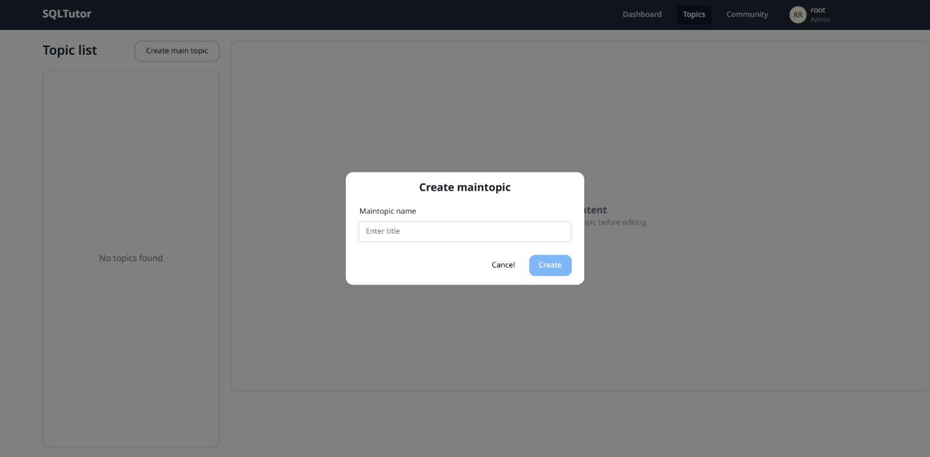

  - หลังจากคลิกที่ปุ่ม Create Main Topic จะมี Popup สำหรับใส่ชื่อ Maintopic ให้ผู้สร้างบทเรียนใส่ชื่อ Maintopic และคลิก Create เพื่อสร้าง Maintopic
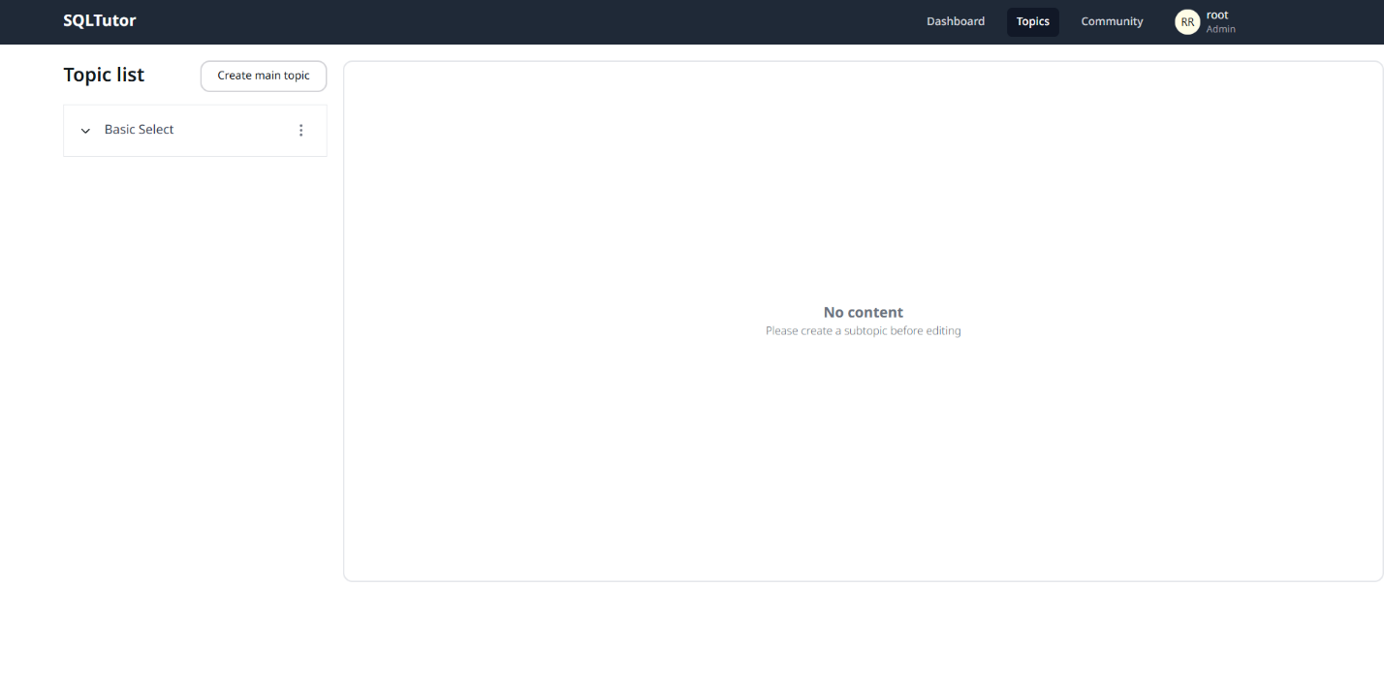
  - หลังจากสร้างจะมี Maintopic เพิ่มขึ้นมาทางด้านซ้ายให้ผู้สร้างบทเรียนคลิกที่ Maintopic ที่ทำการสร้างมาใหม่ผู้สร้างบทเรียนสามารถคลิกจุด 3 จุดด้านทายของ Maintopic จะสามารถเลี่ยนชื่อและลบได้
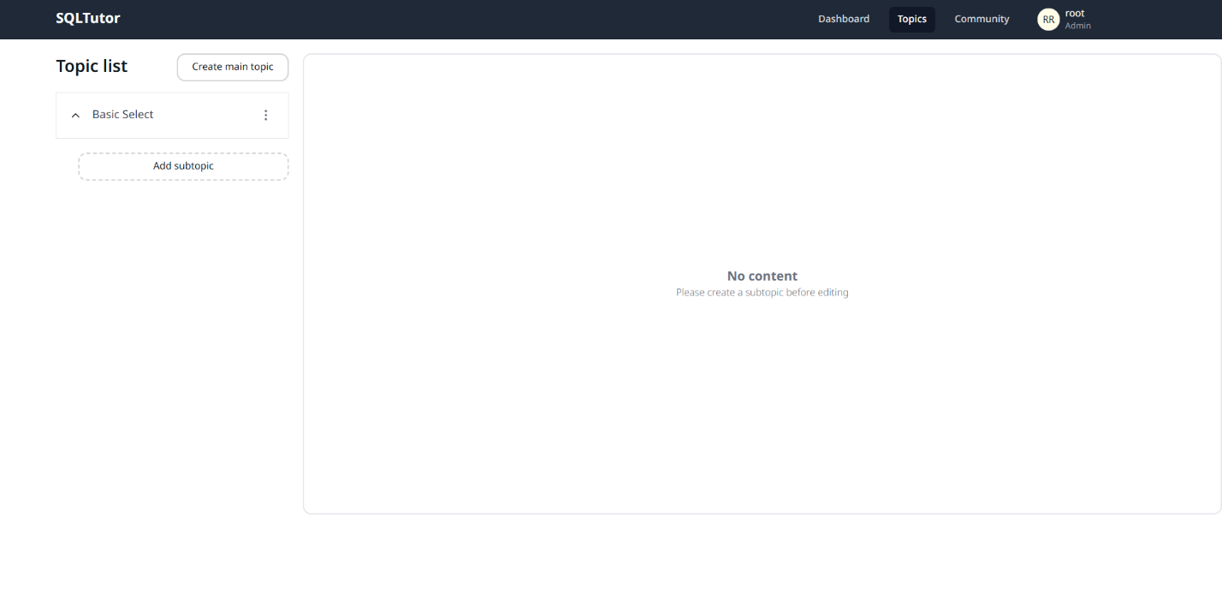
  - หลังจากคลิกที่ Maintopic ตัวที่เลือกจะเปิดคลิก Add subtopic เพื่อสร้าง subtopic
  - หลังจากคลิกที่ปุ่ม Add subtopic จะมี Popup สำหรับใส่ชื่อ subtopic และตัวเลือกประเภทของ subtopic โดย
- Lesson จะเป็น การสร้าง subtopic ที่เป็นการสอน
- Exercise จะเป็น การสร้าง subtopic ที่เป็น แบบฝึกหัด
- Exam test จะเป็น การสร้าง subtopic ที่เป็น แบบทดสอบ
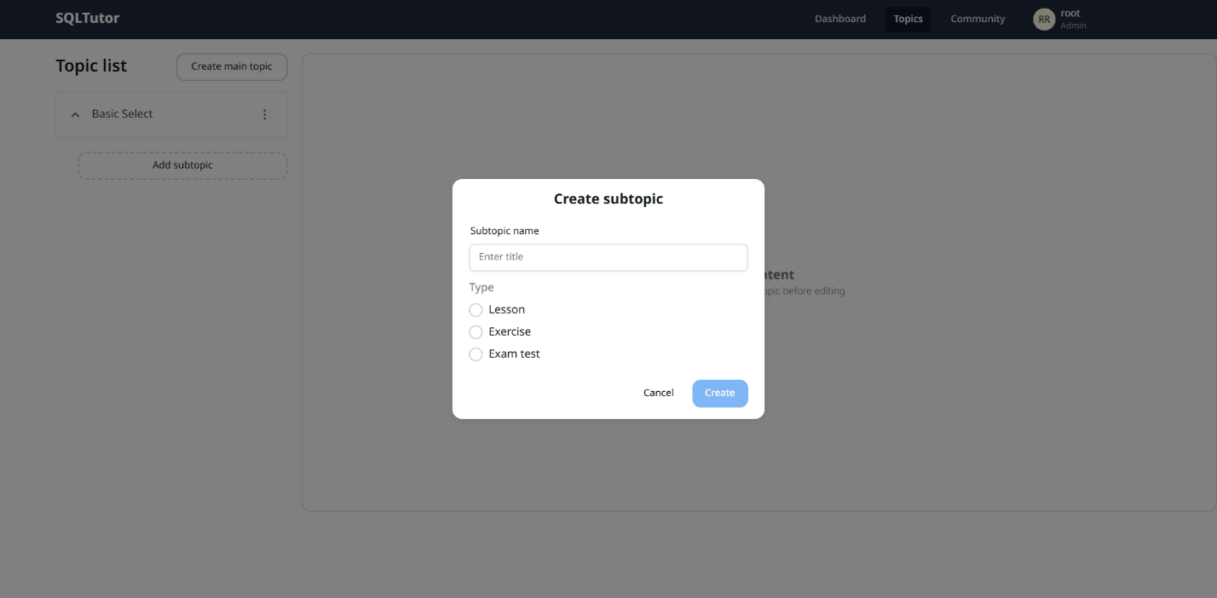
หลังจากเลือกประเภทของ subtopic คลิก Create เพื่อสร้าง subtopic
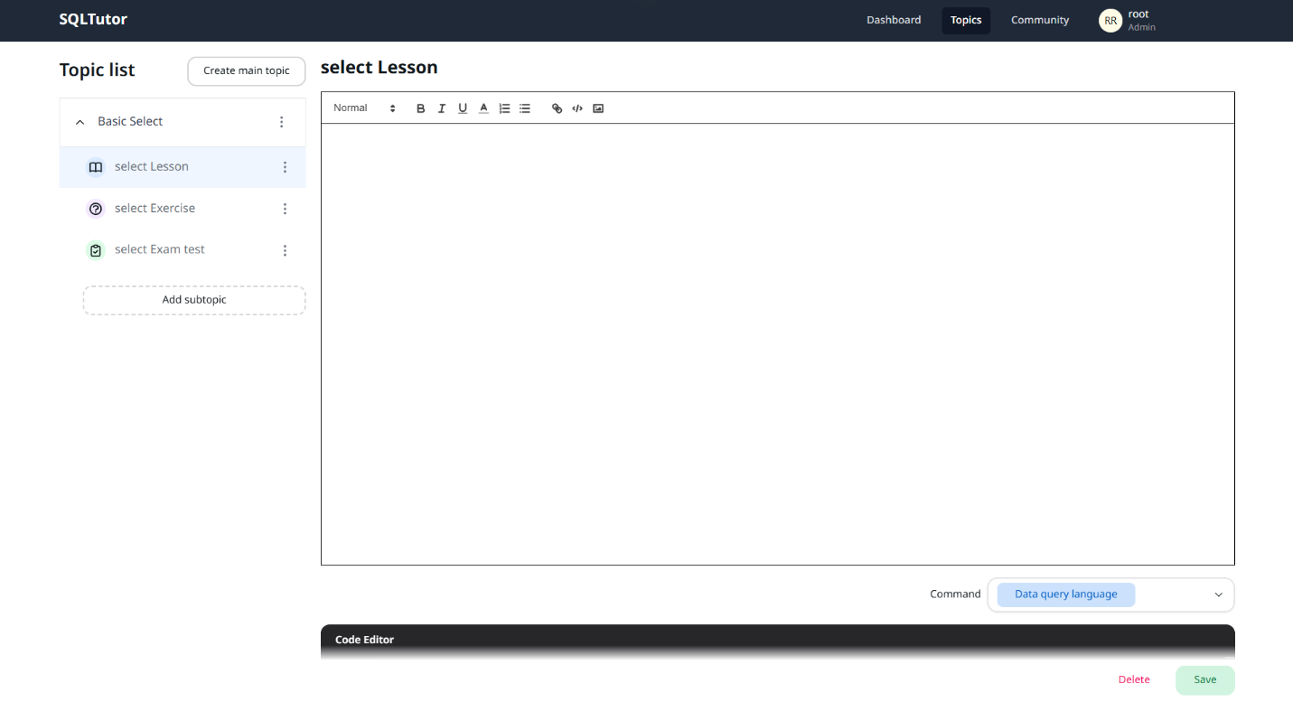

  - หลังจากสร้างจะมี subtopic เพิ่มขึ้นมาผู้สร้างบทเรียนเช่นเดียวกับ Maintopic เมื่อผู้สร้างบทเรียนสามารถคลิกจุด 3 จุดด้านทายของ subtopic จะสามารถเลี่ยนชื่อและลบ subtopic ได้
ซึ่งในส่วนด้านขวาจะเปิดให้ผู้สร้างบทเรียนสามารถใส่เนื้อหาในการเรียนได้
โดยส่วนในการใส่เนื้อหาบทเรียนประกอบด้วย
- ช่องใส่เนื้อหา เพิ่มและแก้ไขเนื้อหาที่ใช้ในการสอน
- ช่องสำหรับเลือกประเภทคำสั่ง แบ่งออกเป็น 2 ประเภท
  - Data Query Language (DQL) หมวดนี้เกี่ยวข้องกับการดึงข้อมูลจากฐานข้อมูล เช่น SELECT
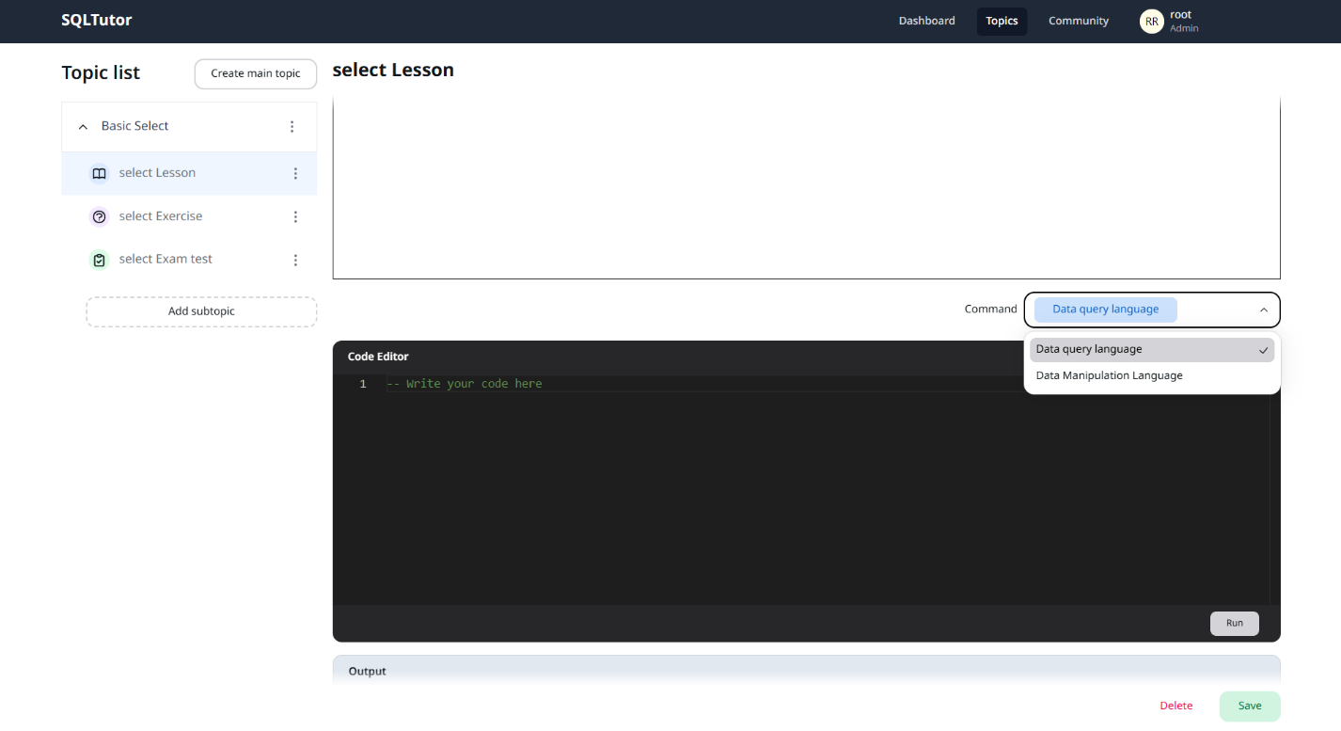
  - Data Manipulation Language (DML) หมวดนี้เกี่ยวกับการจัดการข้อมูล เช่น INSERT, UPDATE, DELETE
- ช่องสำหรับใส่คำสั่ง โดยจะมีความแตกต่างกันตามประเภทคำสั่ง ที่เลือก
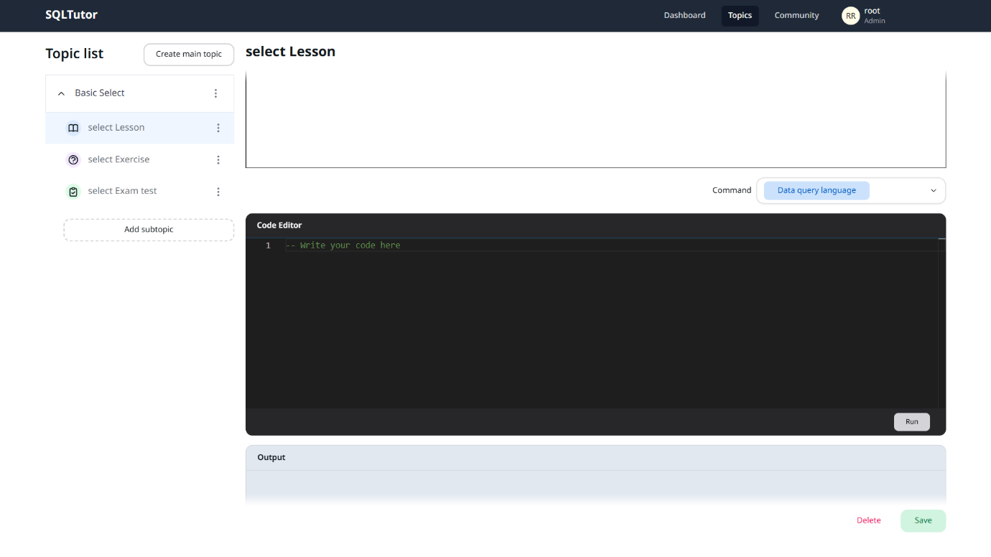
  - เมื่อเลือก Data Query Language จะมีปุ่ม Run สำหรับดำเนินการคำสั่งที่ป้อนเข้าไป
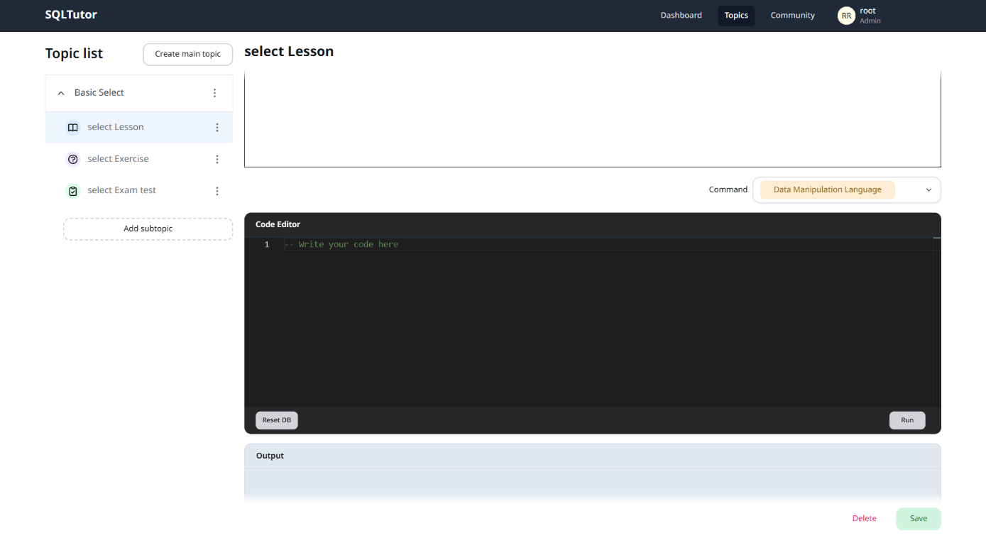
  - เมื่อเลือก Data Manipulation Language ซึ่งจะมีการเพิ่มปุ่ม Reset DB เพื่อคืนค่าฐานข้อมูลให้กลับเป็นดังเดิม
- ช่องแสดงผลลัพธ์คำสั่ง จะมีการแสดงตาราง ตามผลลัพธ์ของคำสั่งที่ได้มาจาก ช่องสำหรับใส่คำสั่ง โดยจะมีความแตกต่างกันตามประเภท subtopic ที่สร้าง
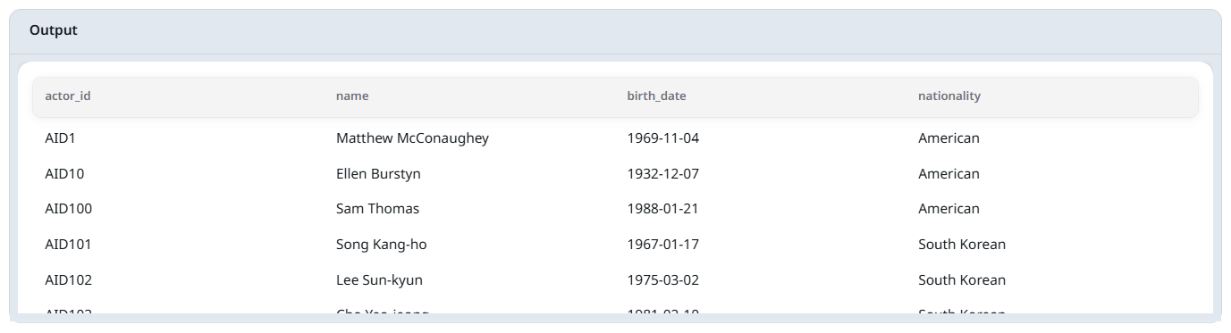
  - เมื่อ subtopic ที่สร้างเป็น ประเภท Lesson
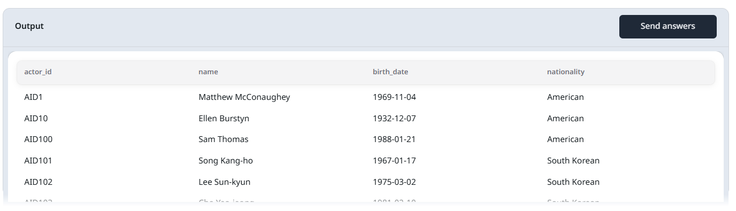
  - เมื่อ subtopic ที่สร้างเป็น ประเภท Exercise และ Exam test จะมีการเพิ่มปุ่มส่งคำตอบเพิ่มขึ้นมา
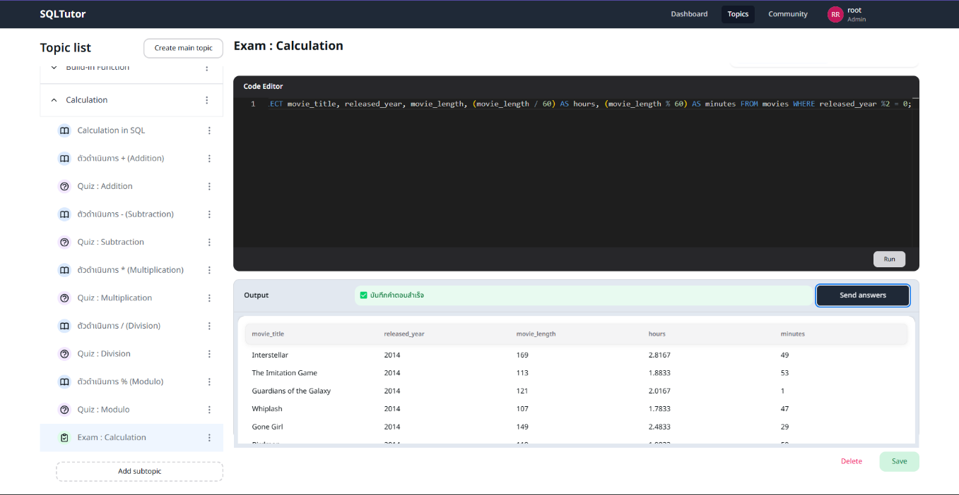
  - เมื่อผู้สร้างบทเรียนได้ใส่รายละเอียดครบให้คลิกปุ่ม Save ด้านล้างเพื่อทำการบันทึก subtopic

  - หลังจากที่ผู้สร้างบทเรียนบันทึกบทเรียนแล้วให้ผู้สร้างบทเรียนกลับไปยังหน้า Dashboard ที่ Navbar ด้านบน
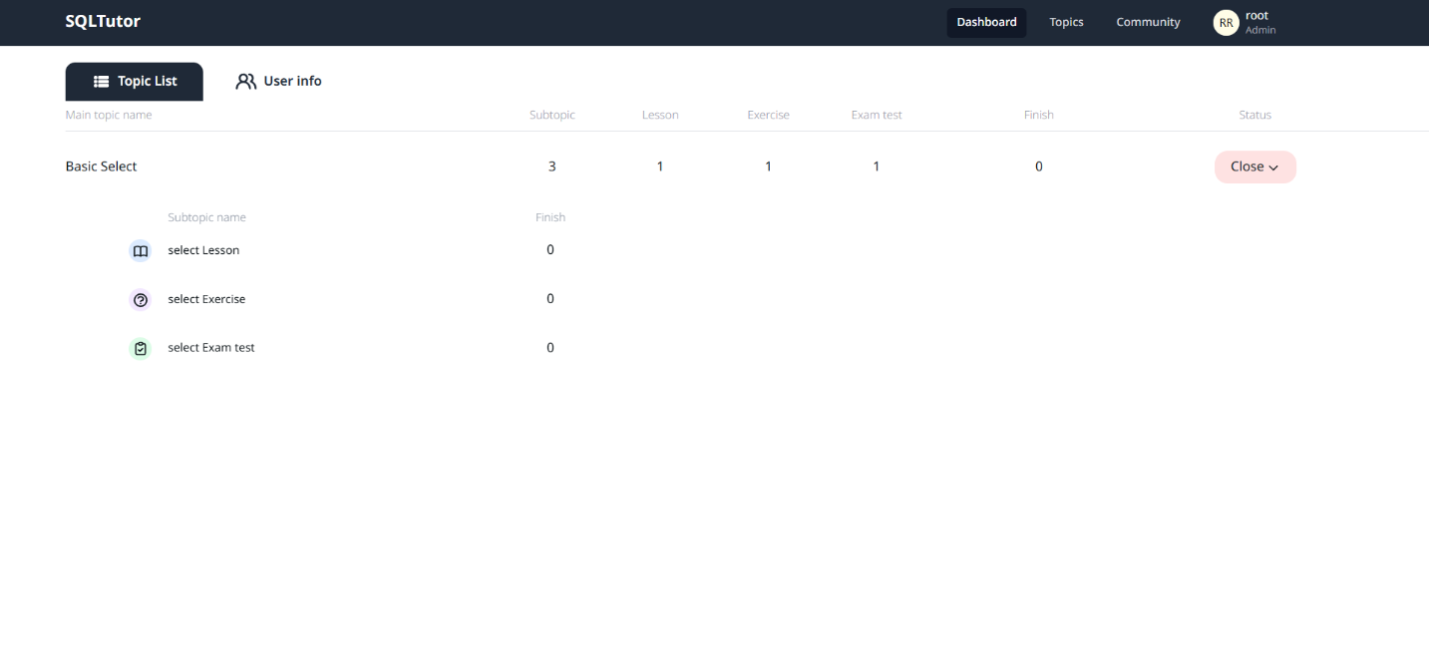
  - เมื่อมายังหน้า Dash board แล้วให้ผู้สร้างตรวจสอบลำดับบทเรียนที่สร้างเสร็จงานแล้ว
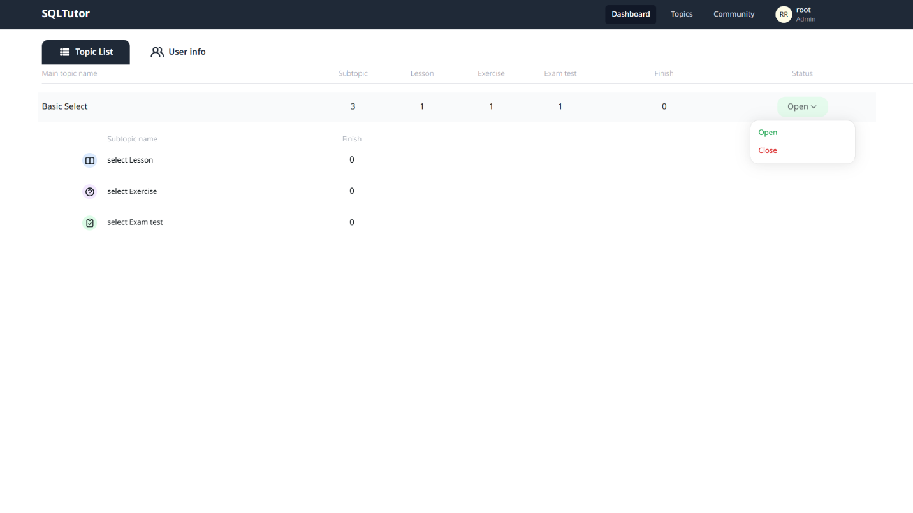
  - หลังจากที่ตรวจสอบเสร็จแล้วให้ผู้สร้างบทเรียนคลิกที่ Dropdown สีแดงเพื่อเปิดบทเรียนให้ ผู้เรียนสามารถเห็นบทเรียนได้

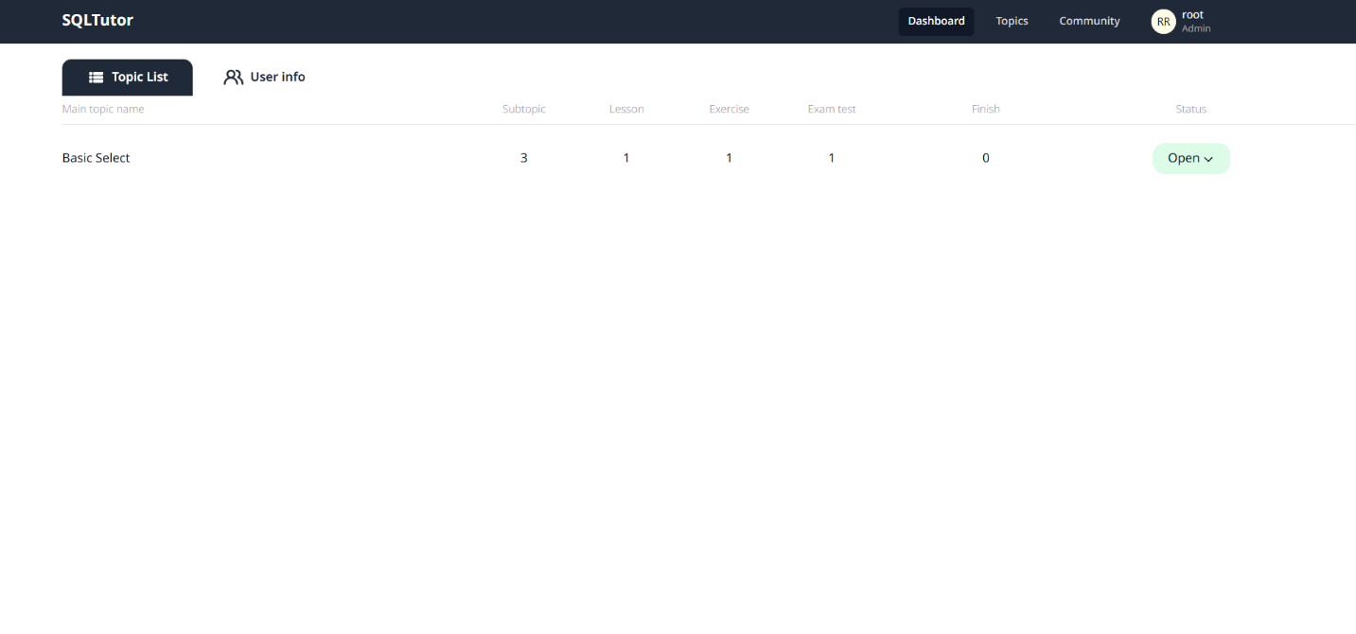
- การจัดการผู้ใช้
  - การจัดการผู้ใช้ให้ผู้สร้างบทเรียนไปยังหน้า Dashboard
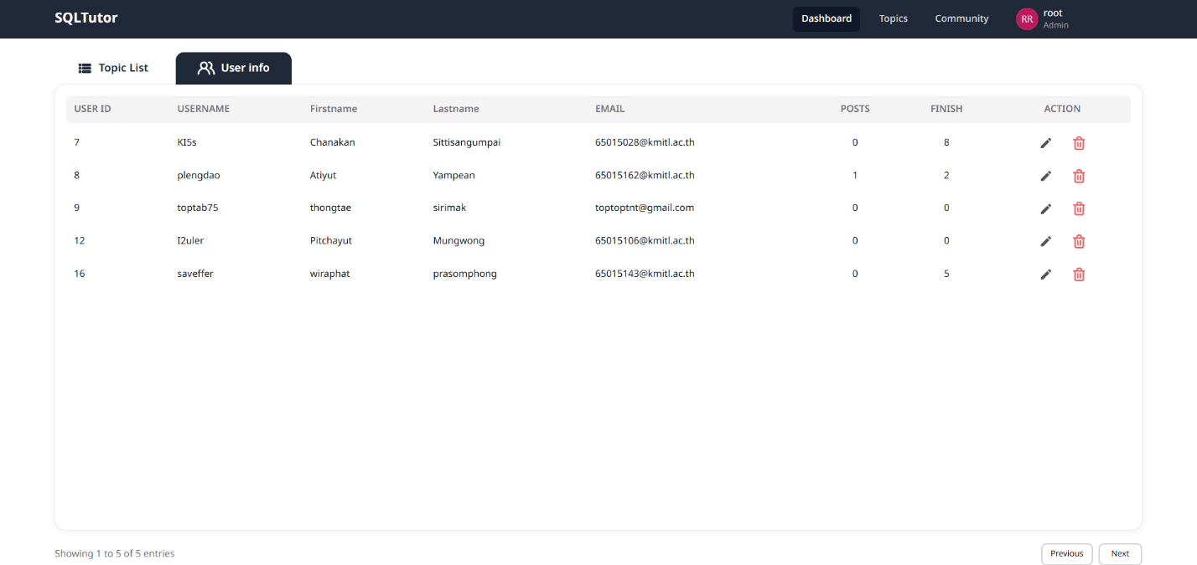
  - ให้ผู้สร้างคลิกไปที่ User Info เพื่อเปลี่ยนให้ Dashboard แสดงรายชื่อผู้เรียนทั้งหมด
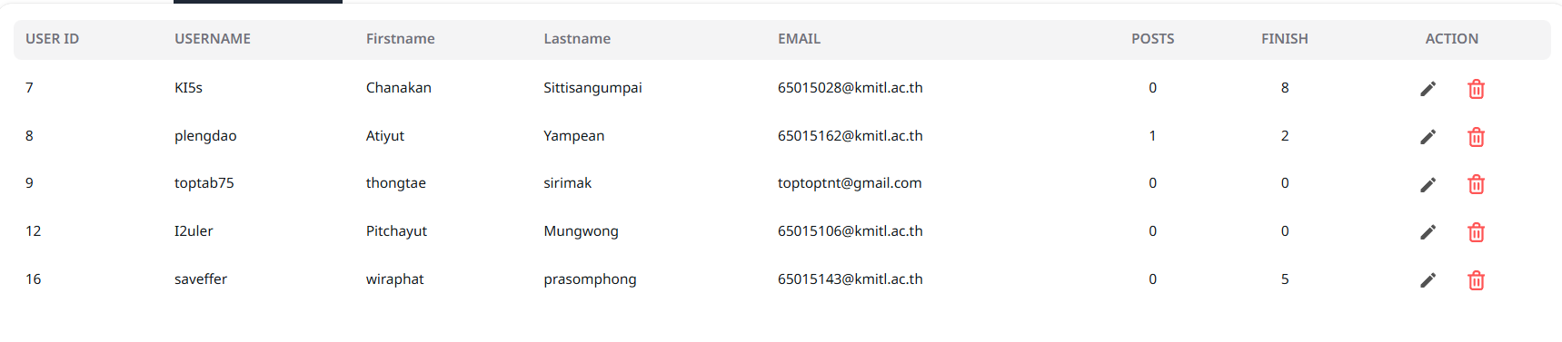
  - ผู้สร้างบทเรียนสามารถแก่ไขข้อมูลผู้เรียนบางส่วนได้โดยการคลิกที่ปุ่มดินสอด้านท้ายชื่อ
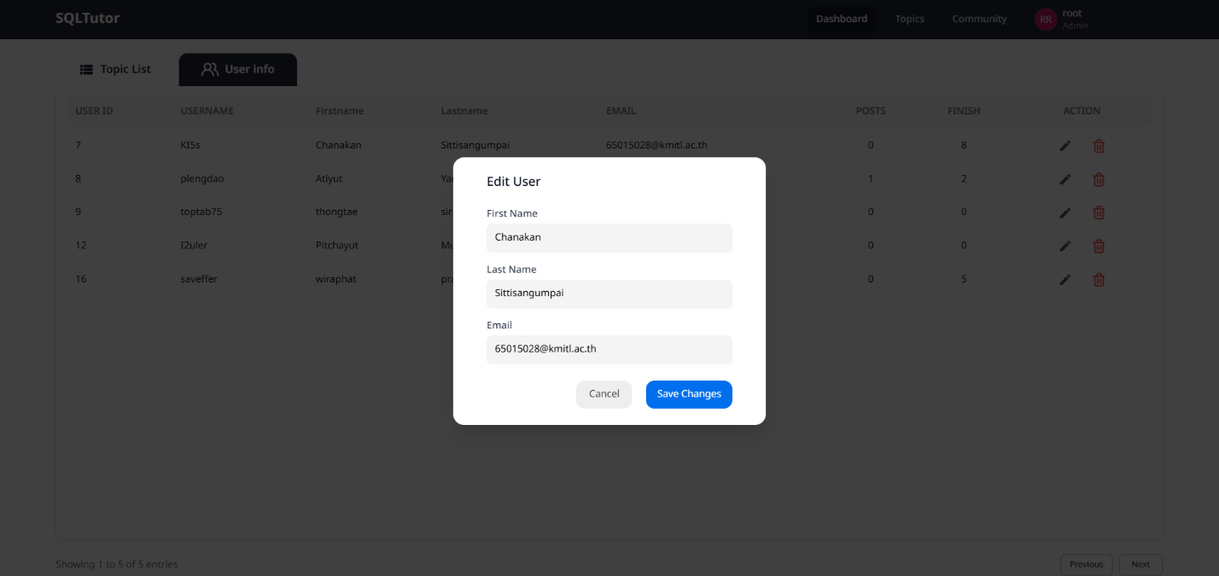
  - หลังจากคลิกที่ปุ่มดินสอด้านท้ายชื่อจะมี Popup แสดงขึ้นมาให้ผู้สร้างบทเรียนทำการแก้ไข้แล้วคลิกที่ Save Changes เพื่อบันทึกข้อมูลใหม่

  - เมื่อผู้สร้างบทเรียนต้องการลบผู้เรียนออกจากระบบให้ผู้สร้างบทเรียนคลิกที่ปุ่มถังขยะสีแดงท้ายชื่อผู้เรียน
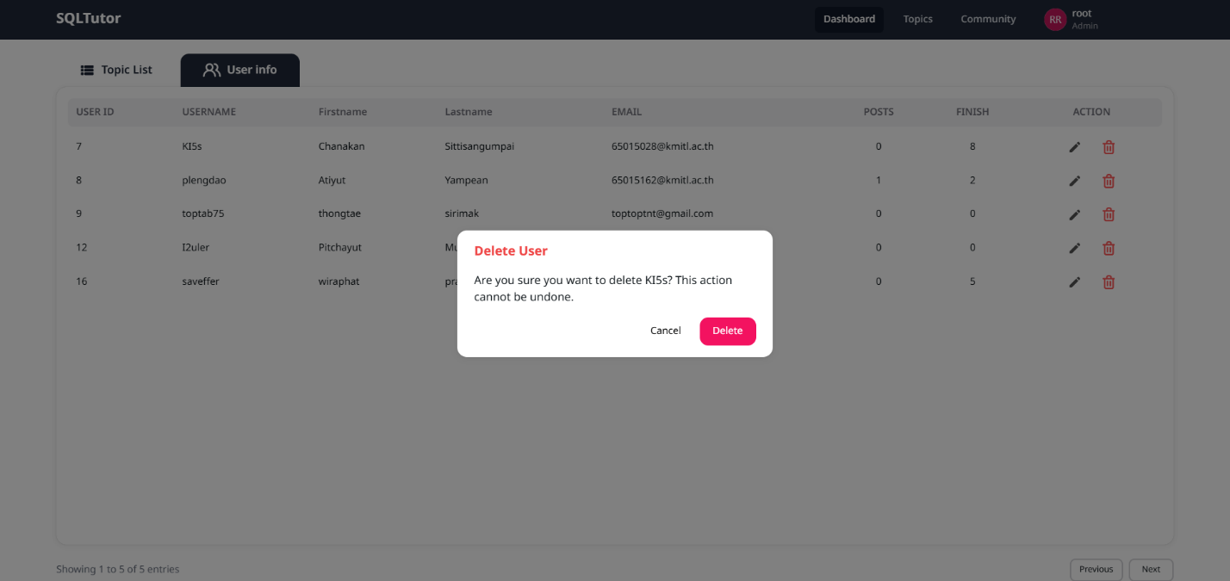
  - หลังจากคลิกที่ปุ่มถังขยะสีแดงท้ายชื่อผู้เรียนจะมีข้อความขึ้นให้ยืนยันการลบอีกครัง
  - เมื่อคลิก Delete ผู้เรียนที่เลือกจะถูกลบออกจากระบบ
การใช้งานเว็บแอพพลิเคชั้นสำหรับผู้เรียน
- การสมัครเข้าใช้งานระบบ
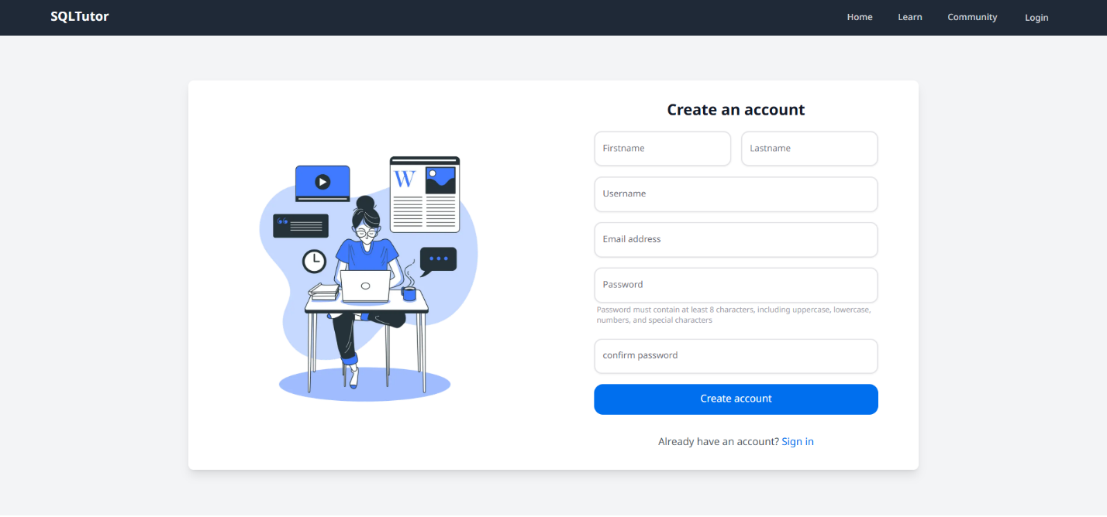
  - กรอกข้อมูลให้ครบถ้วนแล้วคลิก Create account
- การเข้าสู่ระบบ

  - ผู้เรียนกรอก e-mail และ password ที่สมัคร หลังจากนั้นทำการคลิก Sign in

- การเข้าไปทำบทเรียน
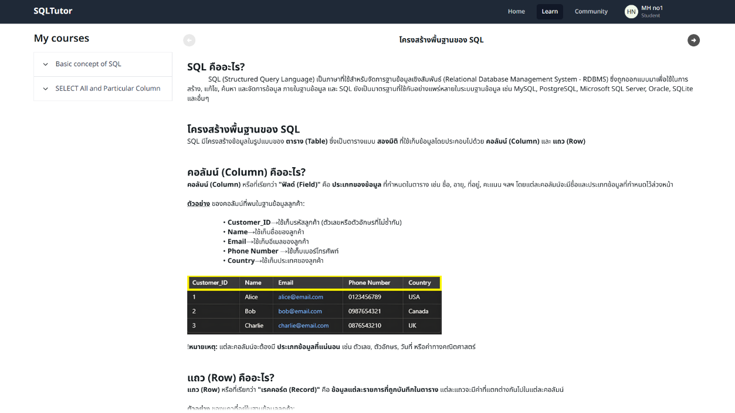
  - หลังจากที่ทำการ Sign in เข้าสู่ระบบมาเรียบร้อยผู้เรียนจะเข้าสู่หน้า Learn ให้ผู้เรียนอ่านและทำตามเนื้อหาในแต่ละบท
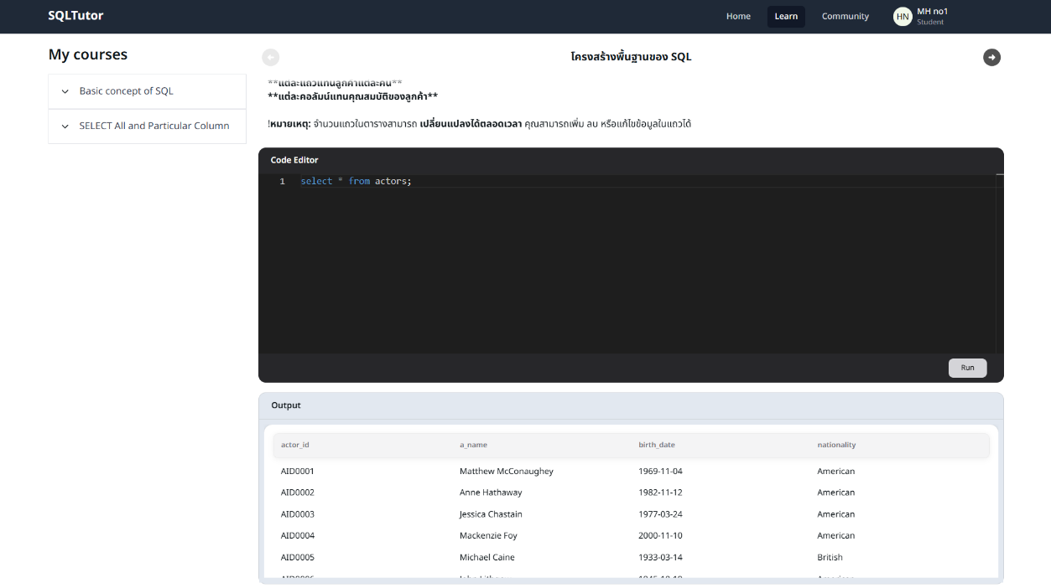
  - ผู้เรียนสามารถทดลองเขียนคำสังในช่องใส้คำสั่งด้านล่างเพื่อทดสอบด้วยต้นเอง

  - เมื่อผู้เรียนเข้าในเนื้อหาแล้วให้คลิกที่ปุ่มลูกสรขวาบนเพื่อไปยังเนื้อหาต่อไป
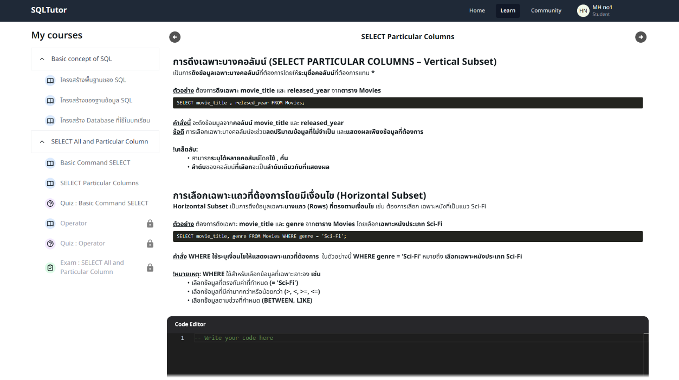
  - ผู้เรียนสามารถดูหรือเลือกบทเรียนได้จากทาง Navbar ด้านซ้าย
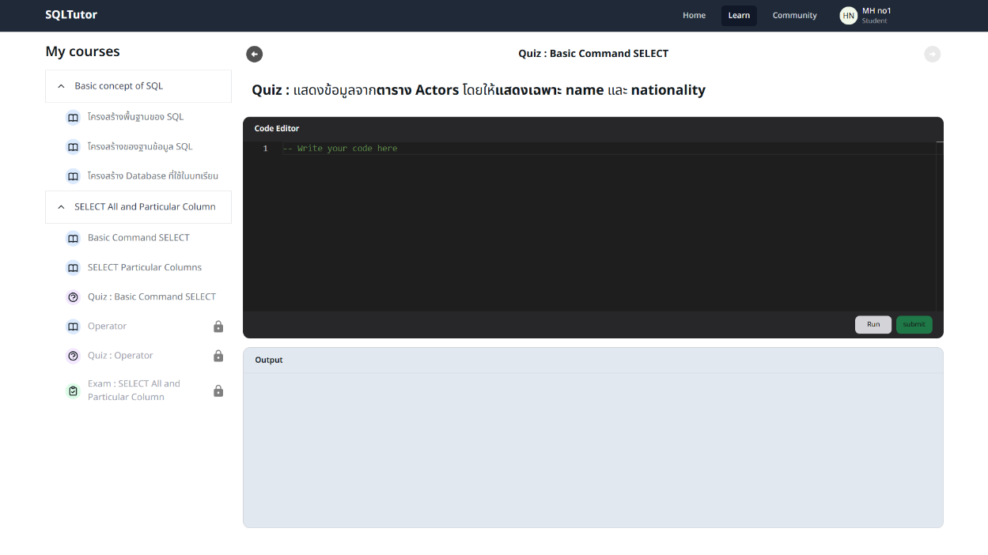
  - เมื่อผู้เรียนเข้าทำแบบฝึกหันและแบบทดสอบจะมีการเพิ่มปุ่ม submit เพื่อส่งคำตอบ
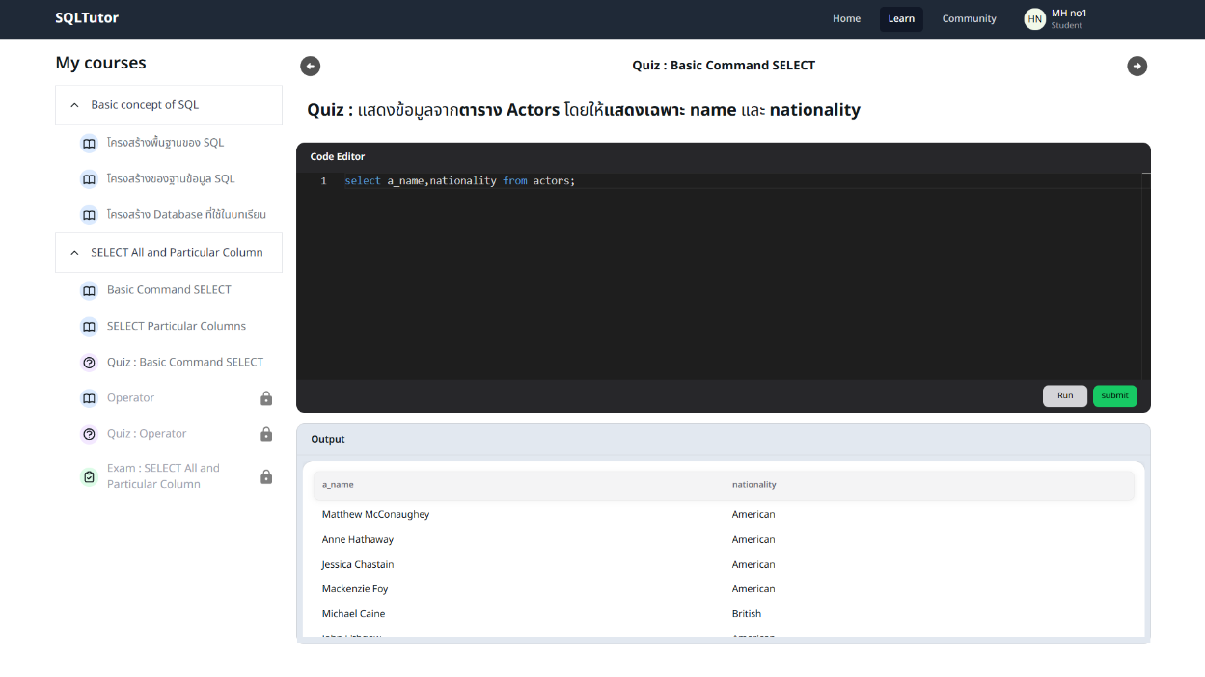
  - เมื่อคำตอบถูกจะสามารถไปยังเนื้อหาต่อไปได้
- การจัดการข้อมูลผู้เรียน
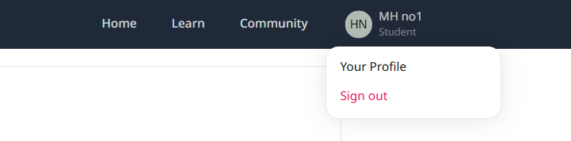
  - เมื่อผู้เรียนต้องการจัดการข้อมูลผู้เรียนให้ผู้เรียนคลิกที่ Profile ของผู้เรียนที่ Navbar ด้านบนและเลือกไปที่ Your Profile เพื่อไปยังหน้าเพื่อไปยังหน้าข้อมูลผู้เรียน
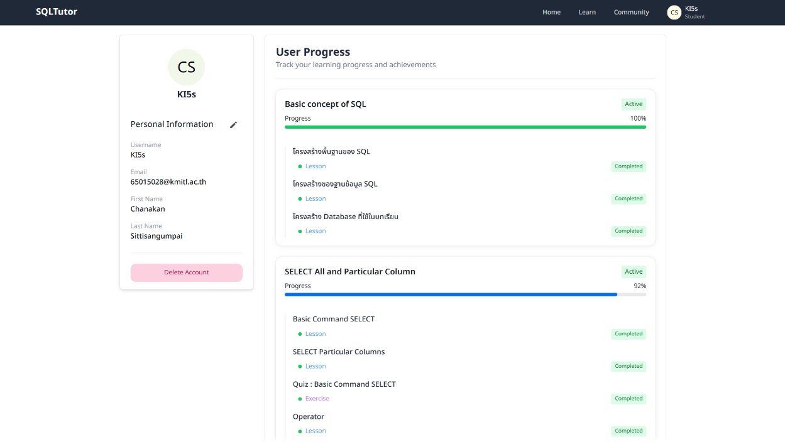
  - เมื่อมายังหน้าข้อมูลผู้ใช้จะมีแสดง ข้อมูลบทเรียนที่สำเร็จแล้วและบทเรียนที่กำลังดำเนินกสรอยู่ ให้ผู้ใช้ไปที่ด้านซ้ายจะมีข้อมูลของผู้เรียนให้ผู้เรียนคลิดกไปยังปุ่มรูปดินสอเพื่อเข้าไปแก้ไขข้อมูลผู้เรียน
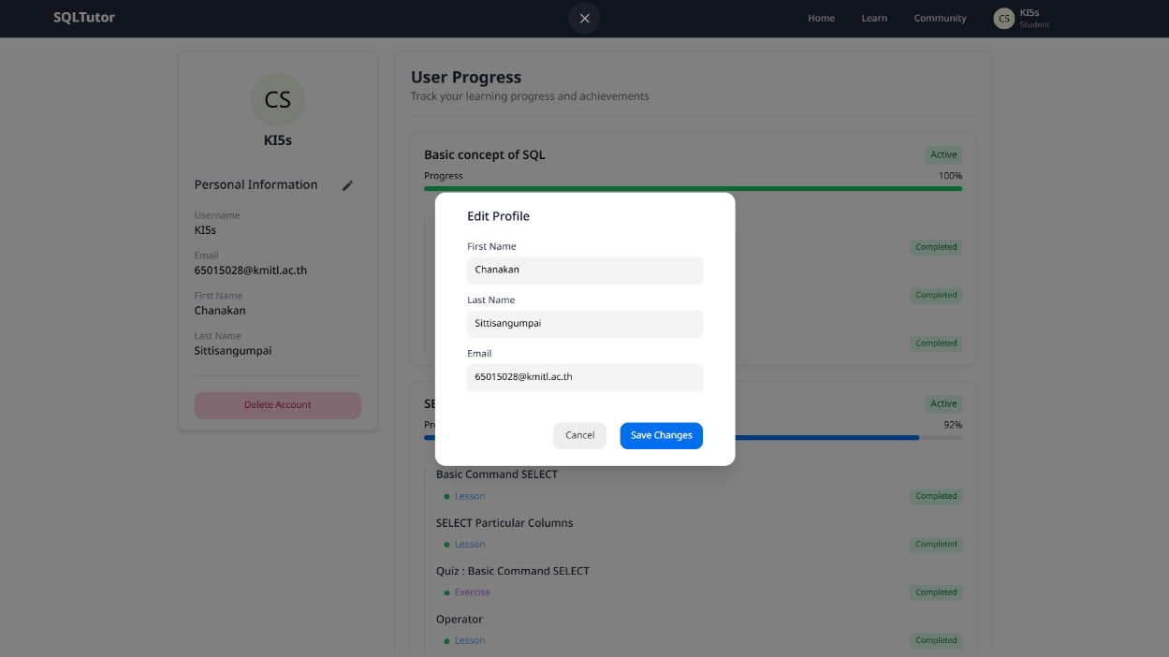
  - เมื่อคลิกปุ่มรูปดินสอจะมี Popup ให้ผู้เรียนเปลี่ยนข้อมูลผู้เรียนบางส่วนจากนั้นกด Save Changes เพื่อบันทึก
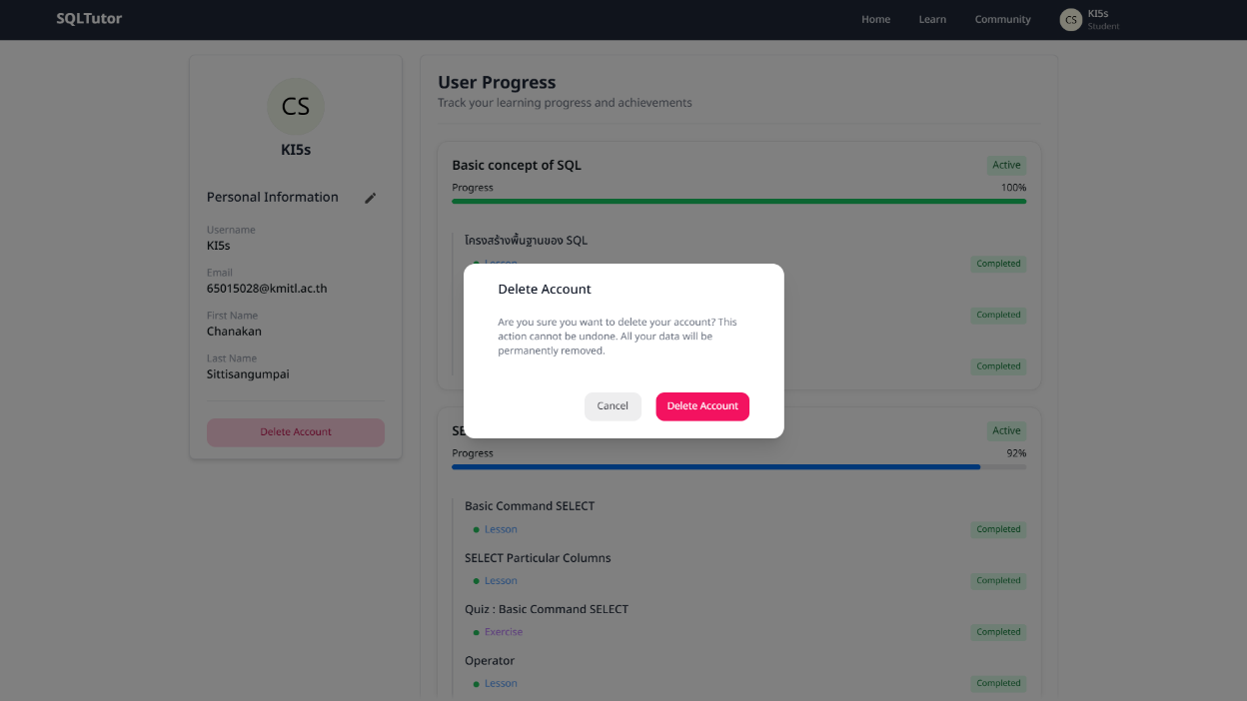
  - ผู้เรียนสามารถลบบัญชีของผู้เรียนโดยการคลิกที่ปุ่ม Delete Account หลังจากคลิกจะมียืนยันการลบให้ผู้เรียนคลิก Delete Account อีกครั้งเพื่อลบบัญชี

- การใช้งาน community
  - เมื่อผู้เรียนต้องการเข้าไปยัง community ให้คลิกกดปุ่ม community ที่ navbar ด้านขวาบนก็จะเข้าสู่หน้า community ตามภาพ
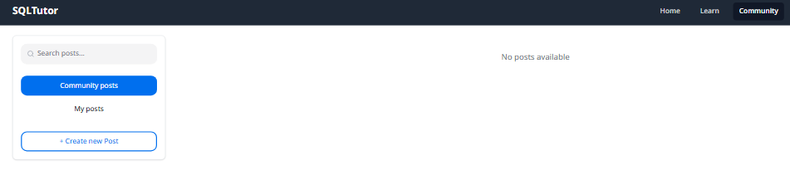
  - หากผู้ใช้จะทำการสร้างโพสต์ให้กดปุ่ม create new post จะมี pop up ให้ใส่ข้อมูล เมื่อกรอกข้อมูลเสร็จแล้วให้คลิกที่ปุ่ม Post ได้เลย หากต้องการยกเลิกให้กดปุ่ม cancel
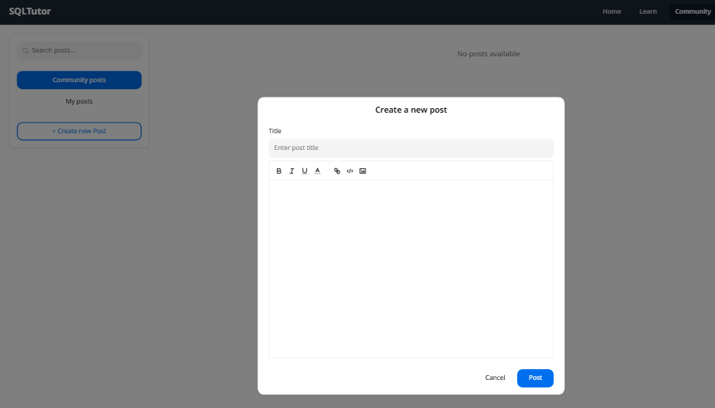
  - ผู้เรียนสามารถกดเข้าไปดูในโพสต์ของผู้เรียนคนอื่นๆ และทำการ comment ได้
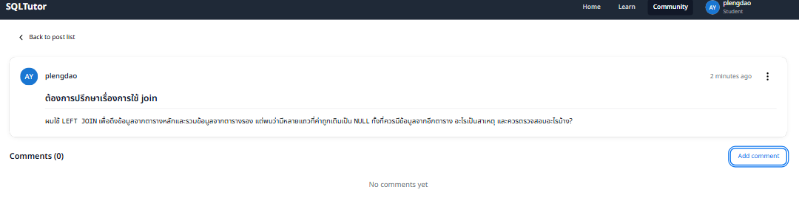
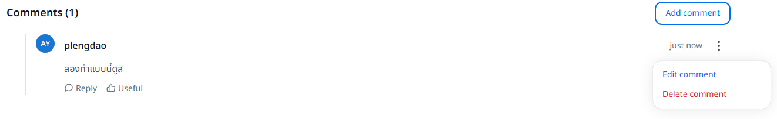
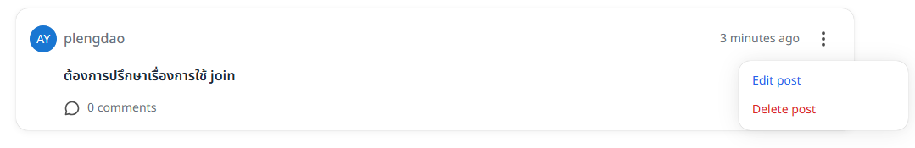
  - หากผู้เรียนต้องการลบ แก้ไข โพสต์หรือ comment ของตนเอง สามารถกดไปยังจุด 3 จุด ตามรูปภาพและคลิกตัวเลือกที่ต้องการตามรูปภาพ
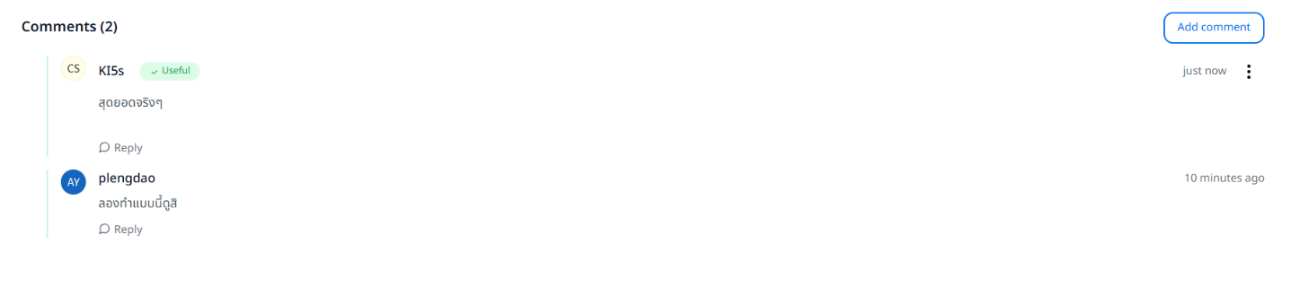
  - หากผู้เรียนผบว่า comment ที่ตอบมาสามารถช่วยให้ผู้เรียนแก้ปัญหาได้หรือเป็นข้อมูลที่เป็นประโยชน์ผู้เรียนสามารถกด Useful ให้ comment นั้นขึ้นมาเป็น comment แรกๆได้

